***МБОУ «Михайловская СОШ Дата: 03.04.2025г***

***им. ГСС А.К.Скрылёва» Время: 14:00ч.***

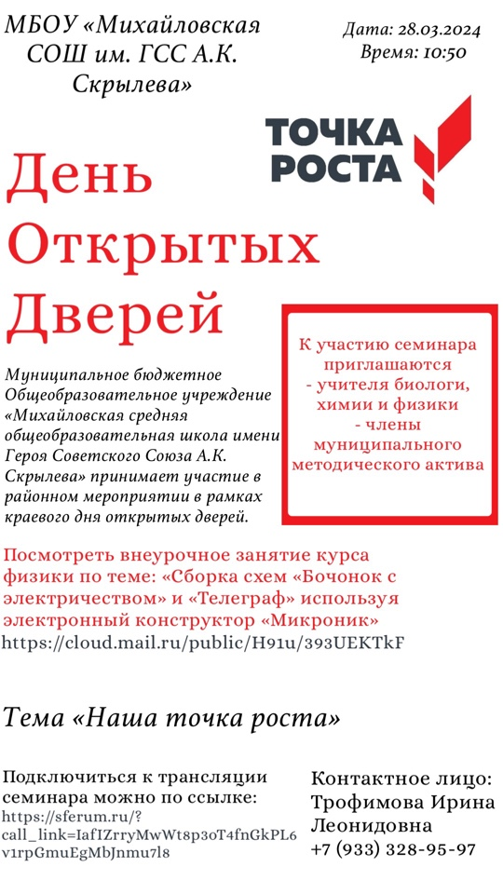

***Посмотреть внеурочное занятие курса физики по теме:***

***«Сборка схем «Бочонок с электричеством» и «Телеграф»», используя электронный конструктор «Микроник» можно по ссылке:***

<https://cloud.mail.ru/public/T6fV/qmj9fGzAr>

***Тема: «Наша Точка роста»***

***Подключиться к трансляции можно по ссылке:***

<https://sferum.ru/?call_link=Zy1nNvRaG68hSS1JtaGBY855NLLmN5TBOLgncDgK8sc>

***Контактное лицо: Трофимова Ирина Леонидовна, тел.: 89333289597***